**BÀI 8 MÔ TẢ SÓNG**

Trong cuộc sống hằng ngày, chúng ta thường gặp hay nghe đến nhiều loại sóng như: sóng nước, sóng âm, sóng vô tuyến, sóng biển, sóng địa chấn... Vậy sóng được hình thành như thế nào và có những đặc điểm gì?

**Hướng dẫn giải**

|  |  |  |  |  |
| --- | --- | --- | --- | --- |
| Gợn Thả Nước Vẽ Clip nghệ thuật - Gợn sóng PNG hình Ảnh trong Suốt png tải  về - Miễn phí trong suốt Màu Xanh png Tải về. | **Sóng âm lý 12** | Công nghệ RFID và những ứng dụng thực tế| TECHPRO | sóng biển GIF - Tải xuống và Chia sẻ trên PHONEKY |  |
| sóng nước | sóng âm | sóng vô tuyến | sóng biển | sóng địa chấn |

🖎 Sóng được hình thành nhờ hai nguyên nhân đó là nguồn dao động từ bên ngoài tác dụng lên môi trường tại một điểm nào đó (gọi là nguồn sóng) và có lực liên kết giữa các phần tử của môi trường. Nhờ có lực liên kết giữa các phần tử (nước, không khí, …) mà các phân tử ở điểm A lân cận với nguồn dao động O sẽ dao động theo, đến lượt phần tử ở điểm lân cận B với điểm A sẽ dao động. Như vậy có sự truyền dao động từ điểm này sang điểm khác.

**I. THÍ NGHIỆM TẠO SÓNG MẶT NƯỚC, ĐỊNH NGHĨA SÓNG CƠ:**

➊ **Thí nghiệm:**

🖎 Đặt một miếng xốp nhỏ c trên mặt nước. Khi quay đĩa D làm cho vật tạo sóng O dao động lên xuống, thì dao động đó được truyền cho các phân tử nước từ gân ra xa.

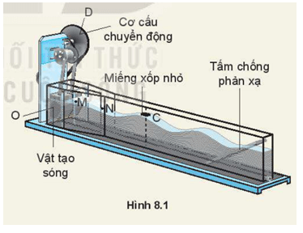

🖎 Kết quả: Quan sát qua thành kênh thẳng đứng, ta thấy mặt cắt của nước có dạng hình sin. Miếng xốp C dao động lên xuống tại chỗ, còn những biển dạng của mặt nước lan truyền đi từ nguồn sóng O ra xa cho ta hình ảnh về sóng có trên mặt nước. O là nguồn sóng, nước là môi trường truyền sóng, đường thẳng OC là phương truyền sóng.

➋ **Định nghĩa sóng cơ học:**

🖎 Sóng cơ là dao động cơ lan truyền trong một môi trường.

🖎 Sóng cơ **không truyền được** trong chân không.

**II. GIẢI THÍCH SỰ TẠO THÀNH SÓNG:**

🖎 Nhờ có **lực liên kết** giữa các phần tử nước mà các phần tử nước ở điểm M lân cận điểm O dao động theo. Đến lượt các phân tử nước ở điểm N lân cận điểm M dao động. Ta nói có sự truyền dao động từ điểm này sang điểm khác tạo nên sóng mặt nước.

🖎 Có hai nguyên nhân tạo nên sóng truyền trong một môi trường. Đó là nguồn dao động từ bên ngoài tác dụng lên môi trường tại điểm O và có lực liên kết giữa các phân tử của môi trường.

🖎 Thả một miếng xốp lên mặt nước, miếng xốp chỉ dao động lên xuống quanh một vị trí cân bằng xác định chứ không chuyển động ra xa nguồn cùng với sóng.

🖎 **Note:** Khi sóng cơ truyền đi chỉ có pha dao động của các phần tử vật chất lan truyền còn các phần tử vật chất thì dao động xung quanh vị trí cân bằng cố định.

🖎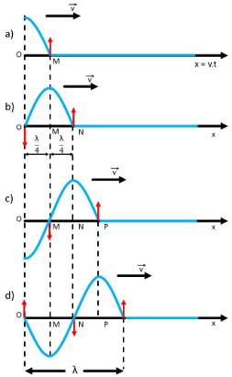 Sự lệch pha của các phân tử môi trường trên phương truyền sóng

**-** Tại thời điểm t = 0 phân tử nước tại O bắt đầu đi lên, còn các điểm khác chưa dao động.

**-** Tại thời điểm  (hình a) phân tử nước tại O đi lên đến vị trí biên, sóng truyền đến điểm M cách O một đoạn  Phân tử nước tại M trễ pha so với phân tửe nước tại O.

**-** Tại thời điểm  (hình b) phân tử nước tại O về VTCB, phân tử nước tại M đi lên đến vị trí biên, sóng lan đến điểm N cách M một khoảng bằng  Điểm N trễ pha  so với điểm M, trễ pha góc so với O.

**-** Tại thời điểm  hình dạng sóng được mô tả như hình c, hình d.

**III. ĐỒ THI SÓNG CƠ HỌC:**

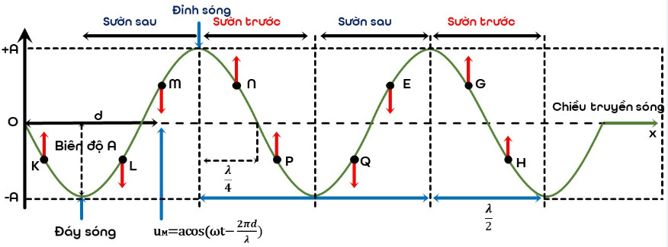

🖎 Đồ thị sóng có dạng là **đường hình sin**.

**IV. CÁC ĐẠI LƯỢNG ĐẶC TRƯNG CỦA SÓNG HÌNH SIN:**

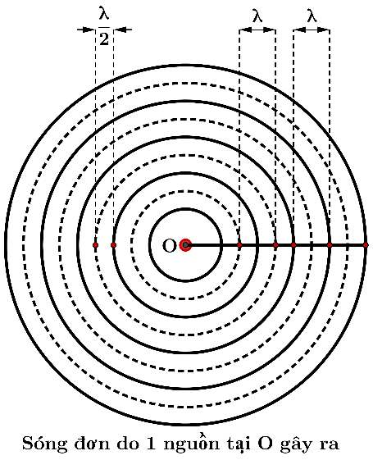➊ **Biên độ sóng:**

Biên độ sóng  là độ lệch lớn nhất của phân tử sóng khỏi vị trí cân bằng. Sóng có biên độ càng lớn thì phân tử sóng dao động càng mạnh.

➋ **Bước sóng:**

🖎 ***Định nghĩa 1 về bước sóng:*** Bước sóng là quãng đường sóng truyền được trong một chu kì 

🖎 ***Định nghĩa 2 về bước sóng:*** Bước sóng là khoảng cách giữa hai điểm dao động *cùng pha* và *gần nhau nhất* trên *cùng phương* truyền sóng.

|  |  |
| --- | --- |
| **MỐI QUAN HỆ VỀ PHA** | **KHOẢNG CÁCH** |
| Hai phần tử cách nhau một bước sóng thì dao động đồng pha với nhau. |  |
| Giữa hai điểm gần nhau nhất trên phương truyền sóng mà dao động ngược pha |  |
| Giữa hai điểm gần nhau nhất trên phương truyền sóng mà dao động vuông pha |  |
| Giữa **n gợn lồi (n ngọn sóng/ đỉnh sóng) liên tiếp** dao động cùng pha |  |

➌ **Tần số sóng:**

🖎 Đại lượng  được gọi là tần số sóng.

➍ **Chu kì sóng:**

🖎 Chu kì sóng chính bằng chu kì dao động của phân tử sóng. Chu kì kí hiệu là  đơn vị là giây.

➎ **Tốc độ truyền sóng:**

🖎 Tốc độ truyền sóng là tốc độ lan truyền dao động trong không gian.

🖎 Đối với mỗi môi trường, tốc độ truyền sóng v có một giá trị không đổi.

🖎 Tốc độ truyền sóng phụ thuộc vào 3 yếu tố: Nhiệt độ, đặc tính đàn hồi của môi trường, mật độ phân tử.

🖎 Trong một môi trường đồng chất (đồng tính) thì tốc độ truyền sóng không đổi.

🖎 So sánh tốc độ truyền sóng của một sóng đi qua các môi trường thì 

🖎 Tốc độ truyền sóng khác với tốc độ dao động của các phần tử sóng.

- Tốc độ truyền sóng 

🖎 Tốc độ dao động phần tử sóng là 

🖎 **Note**: Khi sóng truyền từ môi trường này sang môi trường khác chu kỳ và tần số không thay đổi, tốc độ sóng thay đổi nên bước sóng thay đổi.

➏ **Cường độ sóng:**

🖎 Cường độ sóng  được định nghĩa là năng lượng sóng được truyền qua một đơn vị diện tích vuông góc với phương trựyên sóng trong một đơn vị thời gian.

**BÀI TẬP TỰ LUẬN**

**Câu 1:** Một người ngồi ở bờ biển quan sát thấy khoảng cách giữa hai ngọn sóng liên tiếp bằng 10 m. Ngoài ra người đó đếm được 20 ngọn sóng đi qua trước mặt trong 76 s.

a. Tính chu kỳ dao động của nước biển.

b. Tính vận tốc truyền của nước biển.

**Câu 2:** Một người quan sát sóng trên mặt hồ thấy khoảng cách giữa hai ngọn sóng liên tiếp bằng 2 m và có 6 ngọn sóng truyền qua trước mặt trong 8 s.

a. Tính bước sóng.

b. Tìm chu kì dao động.

c. Tính tốc độ truyền sóng.

**Câu 3:** Một sóng cơ lan truyền với tần số ƒ = 500 Hz, biên độ A = 0,25 mm. Sóng lan truyền với bước sóng λ = 70 cm.

a. Tính tốc độ truyền sóng.

b. Tính tốc độ dao động cực đại của các phần tử vật chất môi trường.

**Câu 4:** Một sóng cơ học có tần số 45 Hz lan truyền với tốc độ 360 cm/s. Tính

a. khoảng cách gần nhất giữa hai điểm trên phương truyền sóng dao động cùng pha.

b. khoảng cách gần nhất giữa hai điểm trên phương truyền sóng dao động ngược pha.

c. khoảng cách gần nhất giữa hai điểm trên phương truyền sóng dao động vuông pha.

**Câu 5:** **[KNTT]** Trên mặt hồ yên lặng, một người làm cho con thuyền dao động tạo ra sóng trên mặt nước. Thuyên thực hiện được 24 dao động trong 40 s, mỗi dao động tạo ra một ngọn sóng cao 12 cm so với mặt hồ yên lặng và ngọn sóng tới bờ cách thuyền 10 m sau 5 s. Với số liệu này, hãy xác định:

a. Chu kì dao động của thuyên.

b. Tốc độ lan truyền của sóng.

c. Bước sóng.

d. Biên độ sóng.